Informácie o účtovnej jednotke

Založenie spoločnosti
Spoločnosť: MAX SPORT s .r. o. (ďalej len Spoločnosť)
Sídlo: Mlynské Luhy 76/A, 821 05 Bratislava
Založená dňa: 2.2.1994
Do obchodného registra bola zapísaná dňa: 23.3.1994 (Obchodný register Okresného súdu Bratislava I, oddiel s.r.o., vložka č. 6687/B)

Hlavnými činnosťami Spoločnosti sú: Nešpecifikovaný veľkoobchod s potravinami, nápojmi a tabakom.

Počet zamestnancov

Údaje o počte zamestnancov za bežné účtovné obdobie a bezprostredne predchádzajúce účtovné obdobie sú uvedené v nasledujúcom prehľade:

1. Informácie k prílohe č. 3 časti A. písm. c) o počte zamestnancov

Názov položky | Bežné účtovné obdobie | Bezprostredne predchádzajúce účtovné obdobie
Priemerný prepočítaný počet zamestnancov | 34 | 26
Stav zamestnancov ku dňu, ku ktorému sa zostavuje účtovná závierka, z toho: | 35 | 29
počet vedúcich zamestnancov | 5 | 5

Údaje o neobmedzenom ručení
Spoločnosť nie je neobmedzene ručiacim spoločníkom v iných spoločnostiach podľa § 56 ods. 5 Obchodného zákonníka.

Právny dôvod na zostavenie účtovnej závierky
Účtovná závierka Spoločnosti k 31. decembru 2018 je zostavená ako riadna účtovná závierka podľa § 17 ods. 6 zákona NR SR č. 431/2002 Z. z. o účtovníctve za účtovné obdobie od 1. januára 2018 do 31. decembra 2018.

Dátum schválenia účtovnej závierky za predchádzajúce účtovné obdobie
Účtovná závierka Spoločnosti k 31. decembru 2017, za predchádzajúce účtovné obdobie, bola schválená valným zhromaždením Spoločnosti dňa 29. júna 2018.

Informácie o konsolidovanom celku

Spoločnosť je materskou spoločnosťou.

Dcérske spoločnosti sú:

MX Distribuce s.r.o.
Prúhonická 196/5, Záběhlice, 106 00 Praha 10, Česká republika

MAX SPORT Int. Kft
2040 Budaors, Baross utca 165/3., Maďarsko

MAX SPORT RU
Ulica Aeoportovskaja 1-JA, dom 6, miestnosť VI/1-4, 125319 Moskva, Ruská federácia

V poznámkach sa uvádzajú ďalšie informácie o:

a) použitých účtovných zásadách a účtovných metódach,
b) údajoch vykázaných na strane aktív súvahy,
c) údajoch vykázaných na strane pasív súvahy,
d) výnosoch,
e) nákladoch,
f) daniach z príjmov,
g) údajoch na podsúvahových účtoch,
h) iných aktívach a iných pasívach,
i) spriaznených osobách,
j) skutočnostiach, ktoré nastali medzi dňom, ku ktorému sa zostavuje účtovná závierka a dňom jej zostavenia,
k) prehľade zmien vlastného imania,
l) prehľade peňažných tokov.

Informácie o účtovných zásadách a účtovných metódach

- Východiská pre zostavenie účtovnej závierky
Účtovná závierka bola zostavená za predpokladu, že Spoločnosť bude nepretržite pokračovať vo svojej činnosti (goingconcern).

- Počas účtovného obdobia neboli prijaté zmeny účtovných zásad a účtovných metód

- Účtovné metódy a všeobecné účtovné zásady pri oceňovaní

- Dlhodobý nehmotný majetok a dlhodobý hmotný majetok
Dlhodobý majetok nakupovaný sa oceňuje obstarávacou cenou, ktorá zahŕňa cenu obstarania a náklady súvisiace s obstaraním (clo, prepravu, montáž, poistné a pod.).

Súčasťou obstarávacej ceny dlhodobého hmotného majetku nie sú úroky z cudzích zdrojov ani realizované kurzové rozdiely, ktoré vznikli do momentu uvedenia dlhodobého majetku do používania.

Súčasťou obstarávacej ceny dlhodobého nehmotného majetku nie sú úroky z cudzích zdrojov, ktoré vznikli do momentu zaradenia dlhodobého nehmotného majetku do používania.

Dlhodobý majetok vytvorený vlastnou činnosťou sa oceňuje vlastnými nákladmi. Vlastnými nákladmi sú všetky priame náklady vynaložené na výrobu alebo inú činnosť a nepriame náklady, ktoré sa vzťahujú na výrobu alebo inú činnosť.

- Cenné papiere a podiely
Cenné papiere a podiely (okrem cenných papierov na obchodovanie) sa oceňujú obstarávacími cenami vrátane nákladov súvisiacich s obstaraním. Od obstarávacej ceny je odpočítané zníženie hodnoty cenných papierov a podielov.

Cenné papiere na obchodovanie sa pri ich obstaraní oceňujú reálnou hodnotou.

- Zásoby
Zásoby sa oceňujú obstarávacou cenou.

Obstarávacia cena zahŕňa cenu zásob a náklady súvisiace s obstaraním (clo, prepravu, poistné, provízie, skonto a pod.). Úroky z cudzích zdrojov nie sú súčasťou obstarávacej ceny. Nakupované zásoby sa oceňujú váženým aritmetickým priemerom z obstarávacích cien.

Zníženie hodnoty zásob sa zohľadňuje vytvorením opravnej položky.

Spoločnosť účtuje zásoby spôsobom A.

- Peňažné prostriedky a ceniny
Peňažné prostriedky a ceniny sa oceňujú ich menovitou hodnotou. Zníženie ich hodnoty sa vyjadruje opravnou položkou.

- Cudzia mena
Majetok a záväzky vyjadrené v cudzej mene sa ku dňu uskutočnenia účtovného prípadu prepočítavajú na menu euro referenčným výmenným kurzom určeným a vyhláseným Európskou centrálnou bankou alebo Národnou bankou Slovenska v deň predchádzajúci dňu uskutočnenia účtovného prípadu.

Na ocenenie prírastku cudzej meny nakúpenej za euro sa použije kurz, za ktorý bola táto cudzia mena nakúpená.

Na úbytok rovnakej cudzej meny v hotovosti alebo z devízového účtu sa na prepočet cudzej meny na eurá použije referenčný výmenný kurz určený a vyhlásený Európskou centrálnou bankou alebo Národnou bankou Slovenska v deň predchádzajúci dňu uskutočnenia účtovného prípadu.

Majetok a záväzky vyjadrené v cudzej mene (okrem prijatých a poskytnutých preddavkov) sa ku dňu, ku ktorému sa zostavuje účtovná závierka, prepočítavajú na menu euro referenčným výmenným kurzom určeným a vyhláseným Európskou centrálnou bankou alebo Národnou bankou Slovenska v deň, ku ktorému sa zostavuje účtovná závierka, a účtujú sa s vplyvom na výsledok hospodárenia.
Prijaté a poskytnuté preddavky v cudzej mene prostredníctvom účtu vedeného v tejto cudzej mene sa prepočítavajú na menu euro referenčným výmenným kurzom určeným a vyhláseným Európskou centrálnou bankou alebo Národnou bankou Slovenska v deň predchádzajúci dňu uskutočnenia účtovného prípadu. Ku dňu, ku ktorému sa zostavuje účtovná závierka, sa už neprepočítavajú.

Prijaté a poskytnuté preddavky v cudzej mene na účet zriadený v eurách a z účtu zriadeného v eurách sa prepočítavajú na menu euro kurzom, za ktorý boli tieto hodnoty nakúpené alebo predané.

- Výnosy
Tržby za vlastné výkony a tovar neobsahujú daň z pridanej hodnoty. Sú tiež znížené o zľavy a zrážky (rabaty, bonusy, skontá, dobropisy a pod.), bez ohľadu na to, či zákazník mal vopred na zľavu nárok, alebo či ide o dodatočne uznanú zľavu.

- Pohľadávky
Pohľadávky pri ich vzniku sa oceňujú ich menovitou hodnotou; postúpené pohľadávky a pohľadávky nadobudnuté vkladom do základného imania sa oceňujú obstarávacou cenou vrátane nákladov súvisiacich s obstaraním. Toto ocenenie sa znižuje o pochybné a nevymožiteľné pohľadávky.

- Náklady budúcich období a príjmy budúcich období
Náklady budúcich období a príjmy budúcich období sa vykazujú vo výške, ktorá je potrebná na dodržanie zásady vecnej a časovej súvislosti s účtovným obdobím.

- Rezervy
Rezervy sú záväzky s neurčitým časovým vymedzením alebo výškou; tvoria sa na krytie známych rizík alebo strát z podnikania. Oceňujú sa v očakávanej výške záväzku.

- Záväzky
Záväzky pri ich vzniku sa oceňujú menovitou hodnotou. Záväzky pri ich prevzatí sa oceňujú obstarávacou cenou. Ak sa pri inventarizácii zistí, že suma záväzkov je iná ako ich výška v účtovníctve, uvedú sa záväzky v účtovníctve a v účtovnej závierke v tomto zistenom ocenení.

- Výdavky budúcich období a výnosy budúcich období
Výdavky budúcich období a výnosy budúcich období sa vykazujú vo výške, ktorá je potrebná na dodržanie zásady vecnej a časovej súvislosti s účtovným obdobím.

- Prenájom (lízing)
Majetok prenajatý na základe operatívneho prenájmu vykazuje ako svoj majetok jeho vlastník, nie nájomca.

Finančný prenájom je obstaranie dlhodobého hmotného majetku na základe nájomnej zmluvy s dojednaným právom kúpy prenajatej veci za dohodnuté platby počas dohodnutej doby nájmu. Majetok prenajatý formou finančného prenájmu vykazuje ako svoj majetok a odpisuje ho jeho nájomca, nie vlastník.

Prijatie majetku nájomcom sa v účtovníctve nájomcu účtuje v deň prijatia majetku na ťarchu príslušného účtu majetku so súvzťažným zápisom v prospech účtu 474 – Záväzky z nájmu vo výške dohodnutých platieb znížených o nerealizované finančné náklady.

Súčasťou dohodnutých platieb je aj kúpna cena, za ktorú na konci dohodnutej doby finančného prenájmu prechádza vlastnícke právo k prenajatému majetku z prenajímateľa na nájomcu. Dohodnutá doba nájmu je najmenej 60 % doby odpisovania podľa daňových predpisov, minimálne však 3 roky. Platba nájomného je alokovaná medzi splátku istiny a finančné náklady, vypočítané metódou efektívnej úrokovej miery. Finančné náklady sa účtujú na ťarchu účtu 562 – Úroky.

- Odložené dane
Odložené dane (odložená daňová pohľadávka a odložený daňový záväzok) sa vzťahujú na:
- dočasné rozdiely medzi účtovnou hodnotou majetku a účtovnou hodnotou záväzkov vykázanou v súvahe a ich daňovou základňou,
- možnosť umorovať daňovú stratu v budúcnosti, ktorou sa rozumie možnosť odpočítať daňovú stratu od základu dane v budúcnosti,
- možnosť previesť nevyužité daňové odpočty a iné daňové nároky do budúcich období.

- Tvorba odpisovaného plánu

Odpisy dlhodobého nehmotného majetku sú stanovené vychádzajúc z predpokladanej doby jeho používania a predpokladaného priebehu jeho opotrebenia. Odpisovať sa začína prvým dňom v mesiaci uvedenia dlhodobého majetku do používania. Drobný dlhodobý nehmotný majetok, ktorého obstarávacia cena (resp. vlastné náklady) je 2 400 EUR a nižšia, sa odpisuje jednorazovo pri uvedení do používania.

Odpisy dlhodobého hmotného majetku sú stanovené vychádzajúc z predpokladanej doby jeho používania a predpokladaného priebehu jeho opotrebenia. Odpisovať sa začína prvým dňom v mesiaci uvedenia dlhodobého majetku do používania. Drobný dlhodobý hmotný majetok, ktorého obstarávacia cena (resp. vlastné náklady) je 1 700 EUR a nižšia, sa odpisuje jednorazovo pri uvedení do používania. Pozemky sa neodpisujú. Predpokladaná doba používania, metóda odpisovania a odpisová sadzba sú uvedené v nasledujúcej tabuľke:

 |  | Predpokladaná |  | Metóda |  | Ročná odpisová
 |  | doba používania v rokoch |  | odpisovania |  | sadzba v %
Stavby |  | 20 |  | lineárna |  | 5
Stroje, prístroje a zariadenia |  | 4 až 6 |  | lineárna |  | 16 až 25
Dopravné prostriedky |  | 3 až 4 |  | lineárna |  | 25 až 33
Drobný dlhodobý hmotný majetok |  | rôzna |  | jednorazový odpis |  | 100

- Dotácie zo štátneho rozpočtu
O nároku na dotácie zo štátneho rozpočtu sa účtuje, ak je takmer isté, že sa splnia všetky podmienky súvisiace s dotáciou a súčasne, že sa dotácia poskytne.

Dotácie na hospodársku činnosť Spoločnosti sa najskôr vykazujú ako výnosy budúcich období a do výkazu ziskov a strát sa rozpúšťajú ako výnosy z hospodárskej činnosti v časovej a vecnej súvislosti s vynaložením nákladov na príslušný účel.

Dotácie na obstaranie dlhodobého hmotného majetku a dlhodobého nehmotného majetku sa najskôr vykazujú ako výnosy budúcich období a do výkazu ziskov a strát sa rozpúšťajú v časovej a vecnej súvislosti so zaúčtovaním odpisov
z tohto dlhodobého majetku.

- Oprava významných chýb minulých účtovných období
Významné chyby minulých účtovných období sa účtujú prostredníctvom účtu 428 – Nerozdelený zisk minulých rokov alebo účtu 429 – Neuhradená strata minulých rokov a to na príslušný analytický účet za daný rok, na ktorý sa významná chyba vzťahuje.

informácie o údajoch na strane aktív súvahy

Dlhodobý nehmotný majetok a dlhodobý hmotný majetok

Prehľad o pohybe dlhodobého nehmotného majetku a dlhodobého hmotného majetku od 1. januára 2018 do
31. decembra 2018 a za porovnateľné obdobie od 1. januára 2017 do 31. decembra 2017 je uvedený v nasledovných tabuľkách:

Dlhodobý finančný majetok

Prehľad o pohybe dlhodobého finančného majetku od 1. januára 2018 do 31. decembra 2018 a za porovnateľné obdobie od 1. januára 2017 do 31. decembra 2017 je uvedený v tabuľke.

Zásoby

Zásoby sú poistené pre prípad škôd spôsobených krádežou a živelnou pohromou do výšky
360.000 EUR (2017: 360.000 EUR).

Pohľadávky

Vývoj opravnej položky v priebehu účtovného obdobia je zobrazený v nasledujúcom prehľade:

Veková štruktúra pohľadávok za bežné účtovné obdobie je uvedená v nasledujúcom prehľade:

Finančné účty

Ako finančné účty sú vykázané peniaze v pokladnici a účty v bankách. Účtami v bankách môže Spoločnosť voľne disponovať.

Prehľad jednotlivých položiek finančných účtov:

Časové rozlíšenie

Žiadnu položku časového rozlíšenia nákladov budúcich období a príjmov budúcich období nie je možné považovať za významnú.

Informácie o údajoch na strane pasív súvahy

Vlastné imanie

Základné imanie sa v priebehu účtovného obdobia roka 2018 nezmenilo.

Informácia o vysporiadaní výsledku hospodárenia za minulé účtovné obdobie

22. Informácie k prílohe č. 3 časti G. písm. a) tretiemu bodu o rozdelení účtovného zisku alebo o vysporiadaní účtovnej straty

Rezervy

Prehľad o rezervách za bežné účtovné obdobie je uvedený v nasledujúcom prehľade:

23. Informácie k prílohe č. 3 časti G. písm. b) o rezervách

Prehľad o rezervách za predchádzajúce účtovné obdobie je uvedený v nasledujúcom prehľade:

Záväzky

Štruktúra záväzkov (okrem bankových úverov) podľa zostatkovej doby splatnosti je uvedená v nasledujúcom prehľade:

24. Informácie k prílohe č. 3 časti G. písm. c) a d) o záväzkoch

Odložený daňový záväzok

Výpočet odloženého daňového záväzku je uvedený v nasledujúcom prehľade:
25. Informácie k prílohe č. 3 časti F. písm. v) a časti G. písm. f) o odloženej daňovej pohľadávke alebo o odloženom daňovom záväzku

Sociálny fond

Tvorba a čerpanie sociálneho fondu v priebehu účtovného obdobia sú znázornené v nasledujúcom prehľade:

26. Informácie k prílohe č. 3 časti G. písm. g) o záväzkoch zo sociálneho fondu

Bankové úvery, pôžičky a návratné finančné výpomoci

Štruktúra bankových úverov je uvedená v nasledujúcom prehľade:

28. Informácie k prílohe č. 3 časti G. písm. i) o bankových úveroch, pôžičkách a krátkodobých finančných výpomociach

Štruktúra pôžičiek je uvedená v nasledujúcom prehľade:

Časové rozlíšenie výdavkov budúcich období a výnosov budúcich období

Spoločnosť neúčtovala ku koncu roka 2018 o zostatku na položke časového rozlíšenia výdavkov budúcich období a výnosov budúcich období.

Finančný prenájom

Spoločnosť nemá záväzky z finančného prenájmu .

31. Informácie k prílohe č. 3 časti G. písm. m) o majetku prenajatom formou finančného prenájmu

informácie o výnosoch

Tržby za vlastné výkony a tovar

Spoločnosť dodáva všetky svoje výkony a tovary do celého sveta.

Aktivácia nákladov, výnosy z hospodárskej činnosti, finančnej činnosti a mimoriadnej činnosti

Prehľad o výnosoch pri aktivácii nákladov, výnosoch z hospodárskej činnosti, finančnej činnosti a mimoriadnej činnosti je uvedený v nasledujúcom prehľade:

Čistý obrat

Čistý obrat Spoločnosti na účely zistenia povinnosti overenia individuálnej účtovnej závierky audítorom [§ 19 ods. 1 písm. a) zákona o účtovníctve je uvedený v nasledujúcom prehľade:

33. Informácie k prílohe č. 3 časti H. písm. g) o čistom obrate

Informácie o nákladoch

Náklady na poskytnuté služby, ostatné náklady na hospodársku činnosť, finančné a mimoriadne náklady

Prehľad o nákladoch na poskytnuté služby, ostatných nákladoch na hospodársku činnosť, finančných a mimoriadnych nákladoch:

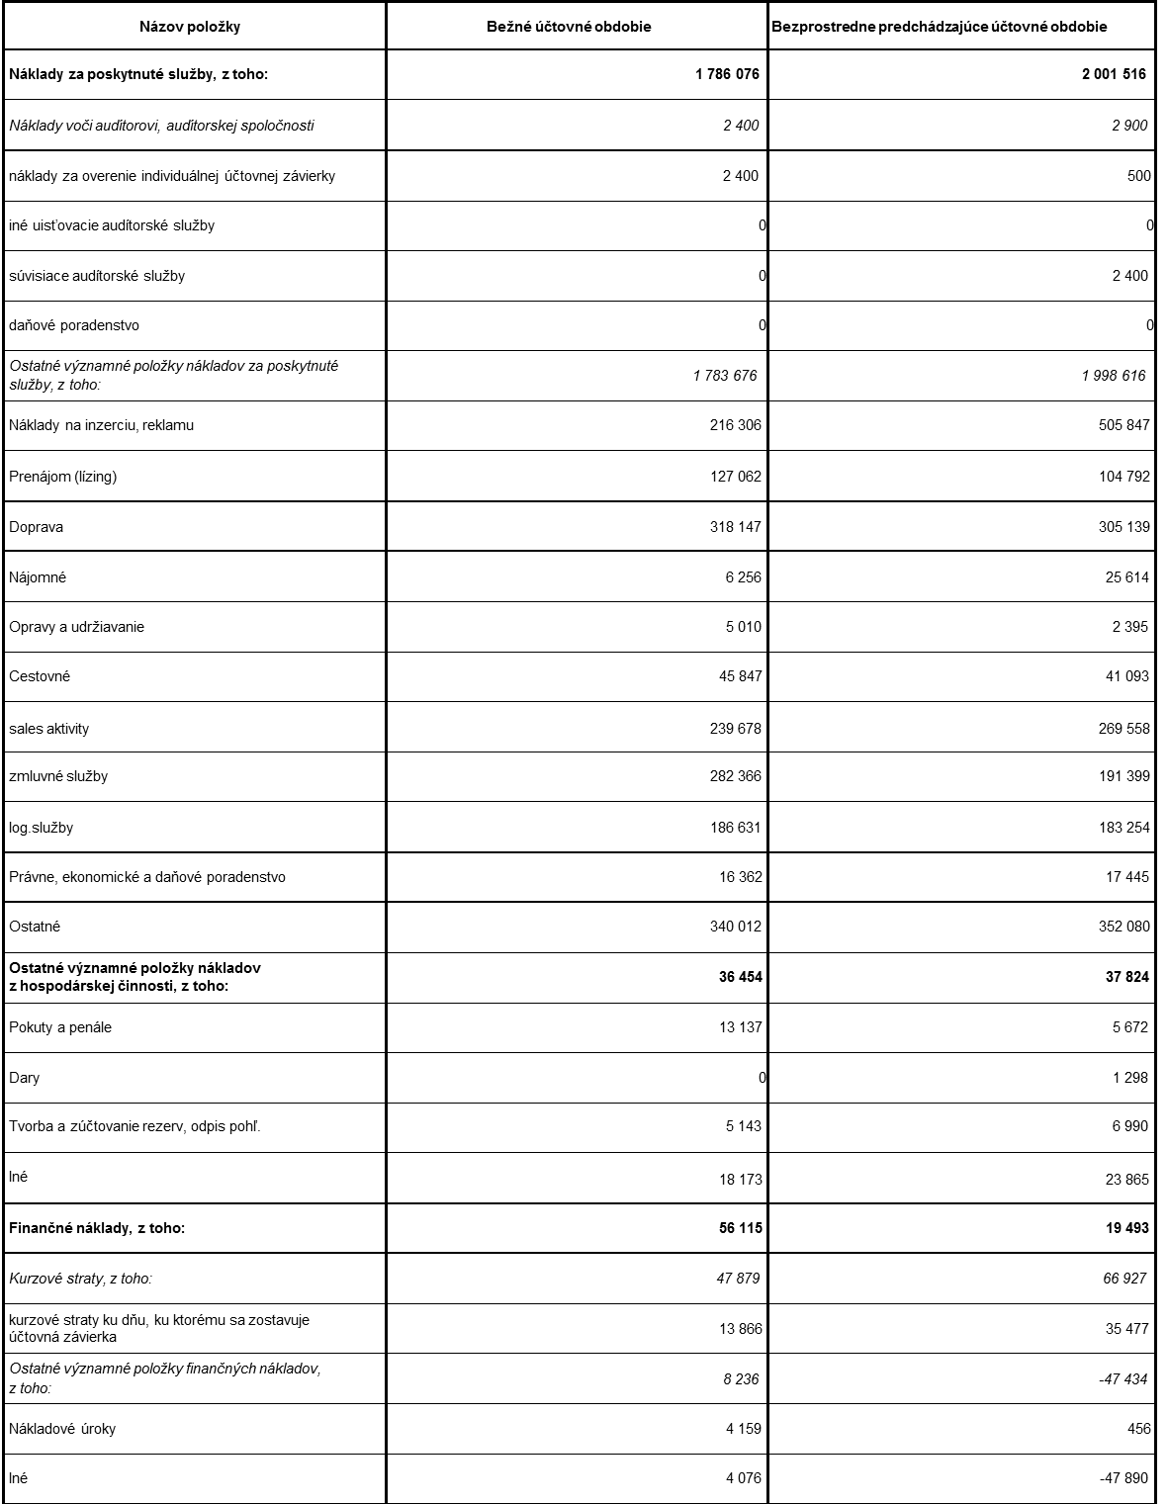

Informácie o daniach z príjmov

Prevod od teoretickej dane z príjmov k vykázanej dani z príjmov je uvedený v nasledujúcom prehľade:

36. Informácie k prílohe č. 3 časti J. písm. f) a g) o daniach z príjmov

Informácie o údajoch na podsúvahových účtoch

Spoločnosť nevykazuje zostatky na podsúvahových účtoch.

Informácie o iných aktívach a iných pasívach

Spoločnosť má k 31. decembru 2018 v nájme (operatívny lízing) 23 osobných áut. Celková očakávaná výška platieb splátok operatívneho lízingu z aktuálne uzatvorených zmlúv predstavuje v roku 2019 120 471,84 EUR, v rokoch 2020 – 2021 103 551,03 EUR.

Informácie o príjmoch a výhodách členov štatutárnych orgánov, dozorných orgánov a iných orgánov účtovnej jednotky

Spoločnosť neemitovala cenné papiere na žiadnom regulovanom trhu regulovanom trhu a taktiež spoločnosť nesplnila za bežné a bezprostredne predchádzajúce účtovné obdobie aspoň dve z nasledujúcich troch podmienok:
- celková suma majetku viac ako 4 mil €,
- čistý obrat viac ako 8 mil €,
- počet zamestnancov viac ako 50.
V zmysle ods. (4), § 3, Opatrenia MF SR č. 4455/2003-92 nie je spoločnosť v tomto prípade povinná zverejňovať informácie podľa tohto bodu v poznámkach.

Informácie o ekonomických vzťahoch účtovnej jednotky a spriaznených osôb

Spoločnosť evidovala ku koncu roka 2018 pohľadávku voči dcérskej spoločnosti v Maďarsku dlhodobú pôžičku s úrokami v celkovej výške 20.469,44 EUR. Pôžička je splatná do konca roka 2019.

Informácie o skutočnostiach, ktoré nastali po dni, ku ktorému sa zostavuje účtovná závierka, do dňa zostavenia účtovnej závierky

Po 31. decembri 2018 nenastali žiadne zmeny, ktoré by mali významný vplyv na verné zobrazenie skutočnosti, ktoré sú predmetom účtovníctva.

Informácie o Vlastnom imaní

Prehľad o pohybe vlastného imania v priebehu účtovného obdobia je uvedený v nasledujúcej tabuľke:

37. Informácie k prílohe č. 3 časti P. o zmenách vlastného imania

Na základe rozhodnutia Valného zhromaždenia vyplatila spoločnosť dividendy z HV roku 2016 nasledovne:
v roku 2017 366t EUR
v roku 2018 300t EUR (zúčtovanie účtu 364 Záväzky voči spol. a členom pri rozdeľovaní zisku)

